Jelentős mérföldkő a hazai autóiparban: idén 30 éves a Continental Veszprémben
Fennállásának 30. évfordulóját ünnepli júniusban a Continental Veszprémben
A gyár elérte az egymilliárd darab legyártott szenzort
A telephely kulcsfontosságú szerepet játszik a csúcstechnológiás, jövőálló termékek fejlesztésében, tesztelésében és gyártásában
Idén ünnepli 30. születésnapját a Continental Veszprémben. Az elmúlt évtizedek fejlesztéseinek köszönhetően mára a technológiai vállalat telephelye globális piacokra dolgozik. Presztízs ügyfelek számára fejleszt, tesztel és gyárt különböző szenzorokat gépjármű-menetbiztonsági rendszerekhez, akkumulátorokhoz és az utazási kényelem növeléséhez.
30 év töretlen fejlődés
A telephely 1993 júniusában kezdte meg működését, első feladata kerékfordulatszám-jeladók gyártása volt. Ezen termékek segítségével mérte fel a jármű blokkolásgátló vezérlése, hogy a kerék áll vagy forog, így téve lehetővé a fékerő pontos szabályozását. A Continental veszprémi egységének portfóliója ezt követően az elmúlt három évtized során rengeteget fejlődött. A gyártási feladatok mellett a telephely 2001-ben szoftverfejlesztési tevékenységet folytató kutatás-fejlesztés központtal egészült ki. Egy újabb kulcsfontosságú mérföldkő következett 2009-ben a vállalat saját tesztpályájának megnyitásával. A járműdinamikai létesítmény 2020-ban megújult és számos további funkcióval, illetve modullal többszörösére növekedett. Mára Közép-Európa egyik legnagyobb vállalati kézben lévő tesztpályájává fejlődött. A Continental Veszprémben az évek során emellett több új termelési sorral és épülettel, valamint gyártáshoz kapcsolódó tesztelési és prototípuslaborral bővült. Idén pedig elérte az egymilliárd darab legyártott szenzort.
"Veszprémi telephelyünk kimagasló fejlődésen ment keresztül fennállásának 30 éve alatt. Mára termelési és gyártási szegmensünkben digitalizált és robotizált gyártósorokat is használunk, jelentős kutatás-fejlesztési tevékenységet folytatunk és egyedi tesztpályával rendelkezünk. Magas hozzáadott értéket képviselő, nemzetközi összevetésben is kiemelkedő gyár vagyunk." - Dapsy Zoltán, A Continental veszprémi telephelyének ügyvezető igazgatója
Az értéklánc meghatározó részét lefedő portfólió és fontos szerep a vállalaton belül
Mára a Continental Veszprémben a világ szinte valamennyi autógyártója számára szállít termékeket és fejleszt megoldásokat. Az akkumulátor-, alváz pozíció- és keréksebesség-szenzorokat, valamint motor- és váltó szenzorokat a telephely az ipar 4.0 trendeknek megfelelő innovatív berendezkedésekkel és automatizált gyártósorokkal állítja elő. Fejlesztőközpontjában legújabb generációs járműdinamikai és menetbiztonsági megoldásait alkotja meg ügyfeleinek. Laborjainak és tesztpályájának köszönhetően pedig mérnökeinek ötleteit és fejlesztéseit gyártásba kerülés előtt saját környezetben tesztelheti a vállalat. Emellett pénzügyi területük szolgáltató központként támogatja a budapesti egységet is. A telephely nemzetközi szinten is fontos szereppel bír, hiszen számos egyedülálló mérnöki és fejlesztési feladattal, továbbá globális projektmenedzsmenttel támogatja a technológiai vállalat hálózatát világszerte.
Az elmúlt három évtized eredményeit és az üzleti tevékenység folyamatos fejlődését a Continental nagyszabású rendezvénnyel ünnepelte meg június 6-án, melyen a vállalat munkatársai, helyi és nemzetközi vezetőségének tagjai, illetve országos, valamint helyi önkormányzati és gazdasági vezetők is részt vettek.
"Veszprém és a régió legnagyobb munkáltatójaként célunk, hogy továbbra is stabil és fenntartható munkahelyeket biztosítsunk és lehetővé tegyük munkatársaink számára, hogy aktívan hozzájárulhassanak a balesetmentes és fenntartható közlekedés mihamarabbi megvalósításához. Külön büszkeség számomra, hogy épp 30. jubileumunk évében nyertük el az Év Gyára Projektverseny fődíját nagyvállalati kategóriában, amely kiváló elismerése kollégáink tehetségének és elhivatottságának" – hangsúlyozta Dapsy Zoltán, a Continental veszprémi telephelyének ügyvezető igazgatója.
Sajtókapcsolat:
- Takács István, országos vállalati kommunikációs vezető
- istvan.2.takacs@conti.de
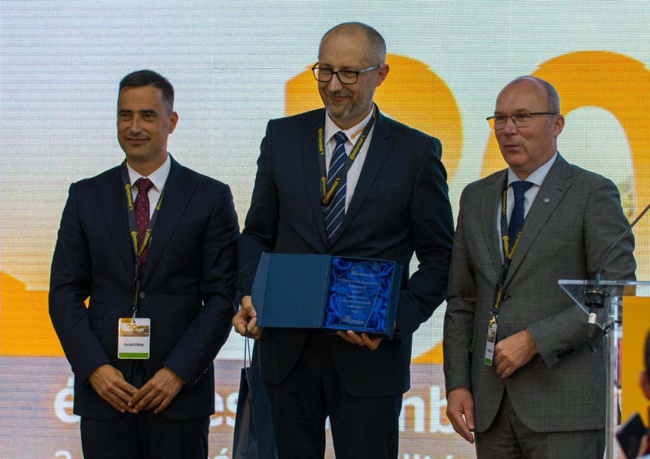 | © Continental
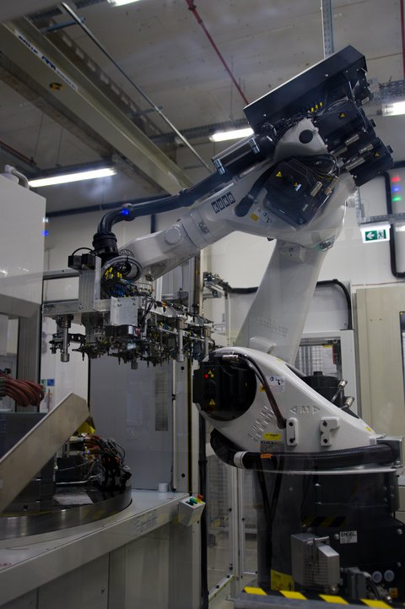 | © Continental
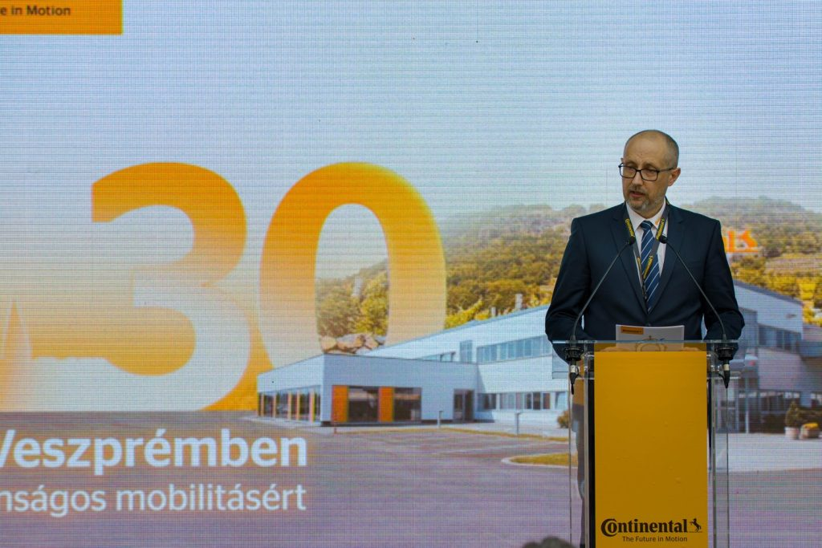 | © Continental
Eredeti tartalom: Continental Hungaria Kft.
Továbbította: Helló Sajtó! Üzleti Sajtószolgálat
Ez a sajtóközlemény a következő linken érhető el:

